**公司洞察栏目、指标及功能设计**

**设计：**刘阳 高志刚

目录

一、概况 2

二、股东 3

三、高管 4

四、财务 5

五、分红 5

六、市场 6

七、风险 10

八、行业 11

**概况 股东 高管 财务 分红 市场 风险 行业**

## 一、概况

1.公司代码

2.公司中文名称

3.公司网址：

4.曾用名：

5.所属地域：

6.所属行业:

7.所属板块：

8.主营业务: 文字+图+表

例文字：以经营生鲜为特色，以大卖场、卖场及社区超市为核心业态、以便利店的特许加盟为补充、以食品加工和现代农业相结合的连锁超市业务。

例图：

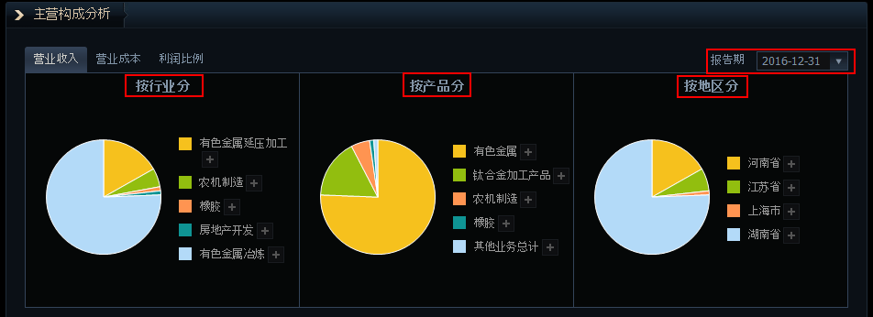

例表：

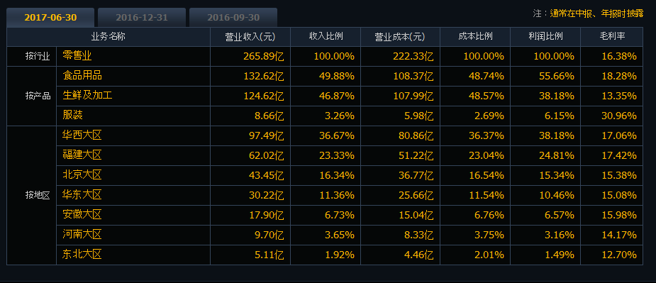

## 二、股东

1.报告期股东人数，和报告期股价，在一张图展示，如下图。横轴是日期，纵轴左边是股东人数的单位，右边是股价的单位。

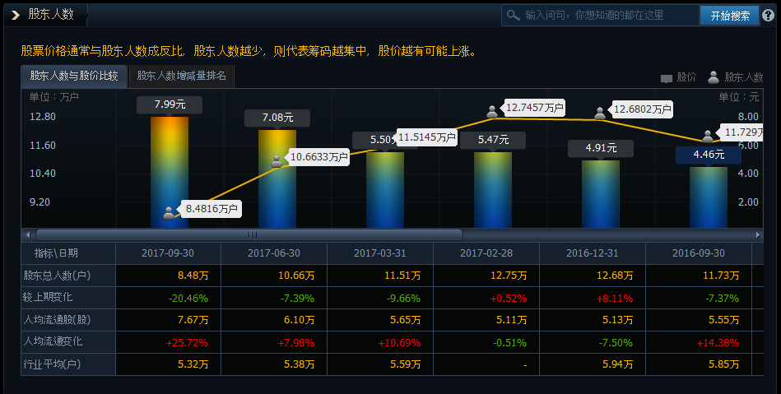

2.十大流通股东，主要体现新进和退出（要注意给出不同报告期）

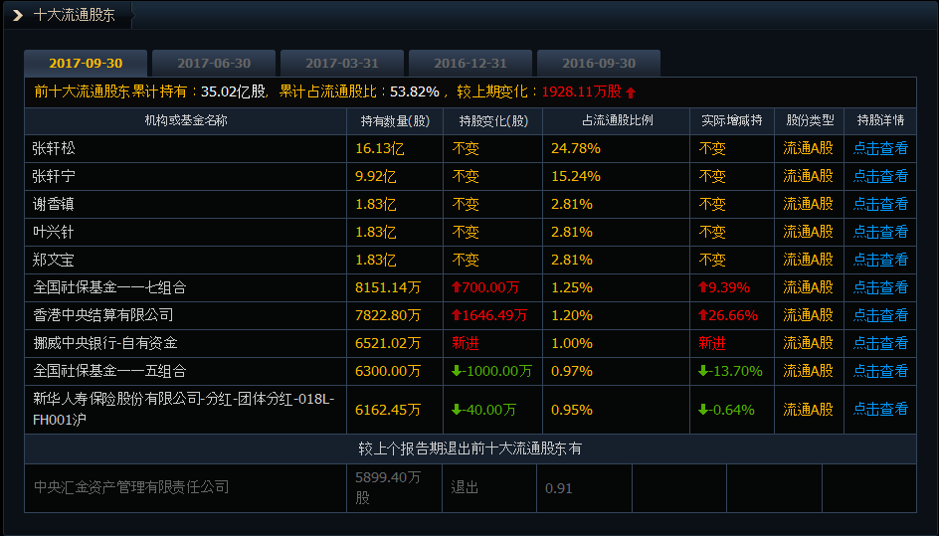

3. 十大股东（要注意给出不同报告期）

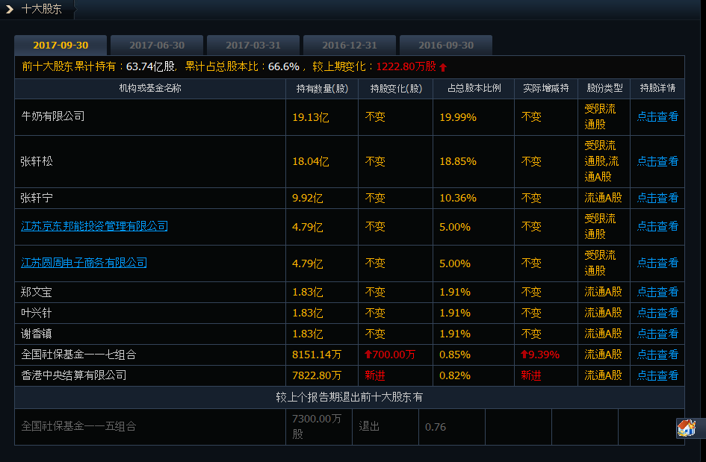

## 三、高管

1.董事会

序号、姓名、职务、持股数量，薪酬，公告日期，本届任期，简介（简历）

2.监事会

序号、姓名、职务、持股数量，薪酬，公告日期，本届任期，简介（简历）

3. 高管

序号、姓名、职务、持股数量，薪酬，公告日期，本届任期，简介（简历）

例（供参考）：

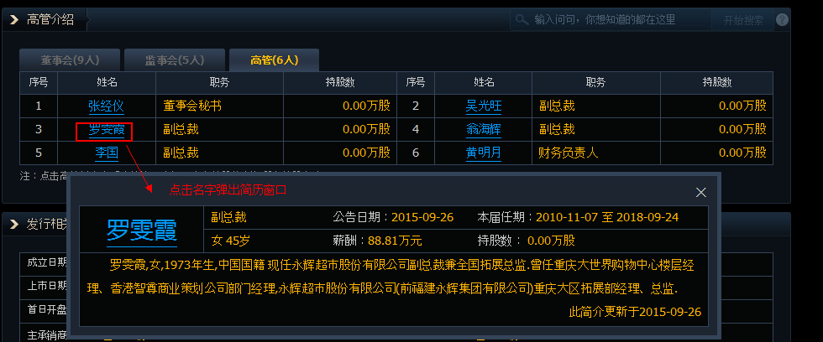

## 四、财务

1. 利润表：

营业收入，净利润，扣非净利润，营业成本，管理费用，销售费用，财务费用

与利润表相关的：

EPS （每股收益），PE（市盈率）

2. 资产负债表：

每股净资产（不在这个表里，但是是根据资产负债表中的数据算的）

PB（市净率）

3.现金流量表

暂无

例图

**下面的例图中 柱状图中还要叠加股价（前复权），股价做线形图。**

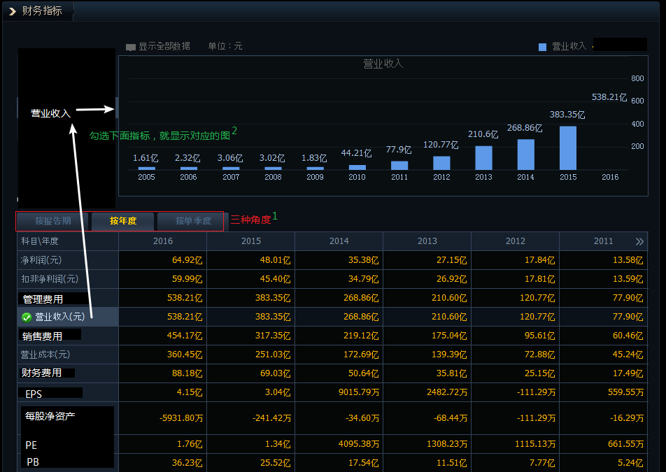

## 五、分红

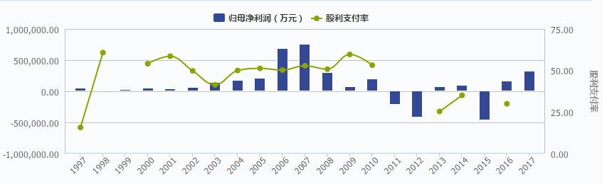

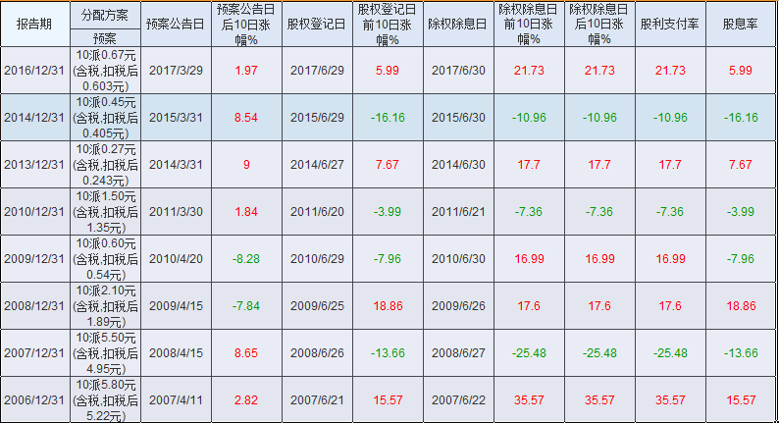

## 六、市场

龙虎榜数据

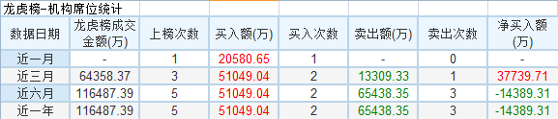

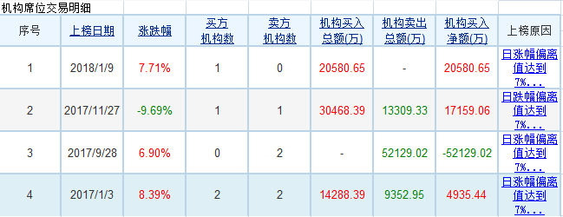

点击上面一行，下面表格的数据跟着变动

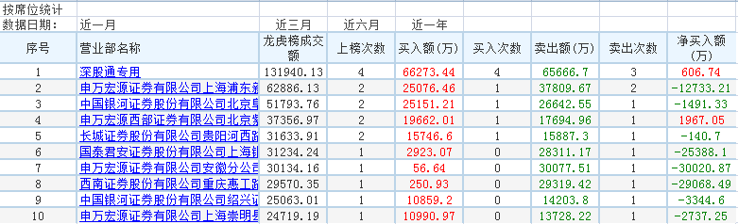

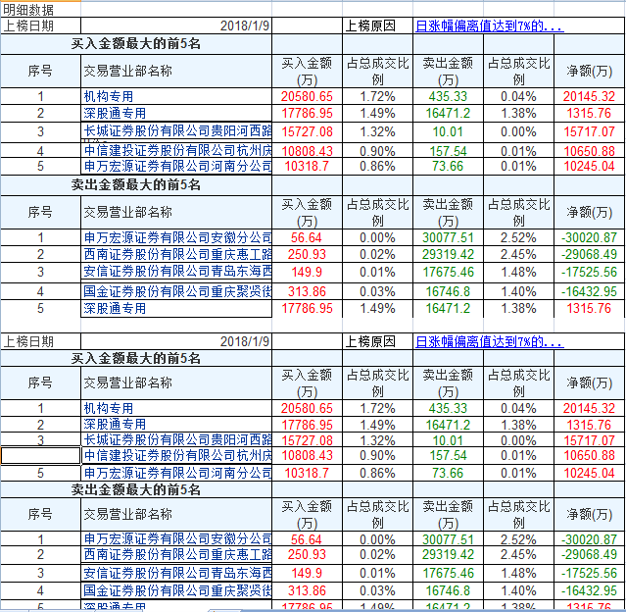

第1,2,3.。。。页

大宗交易

股价走势图

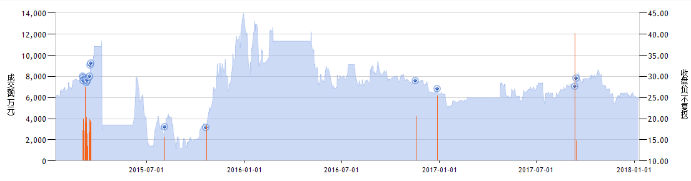

明细数据

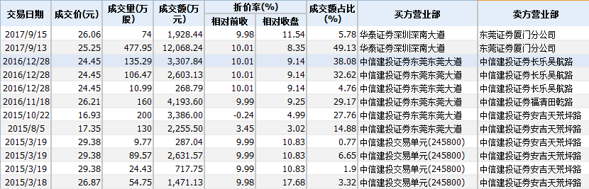

第1,2,3.。。。页

融资融券



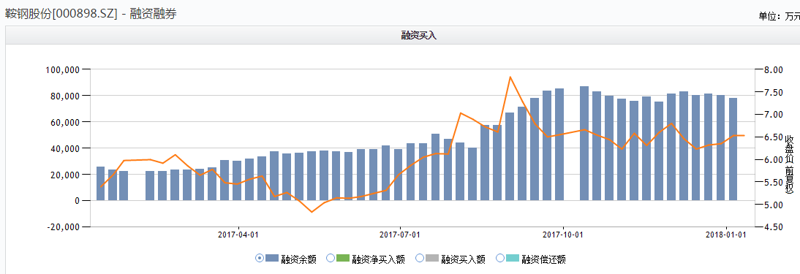

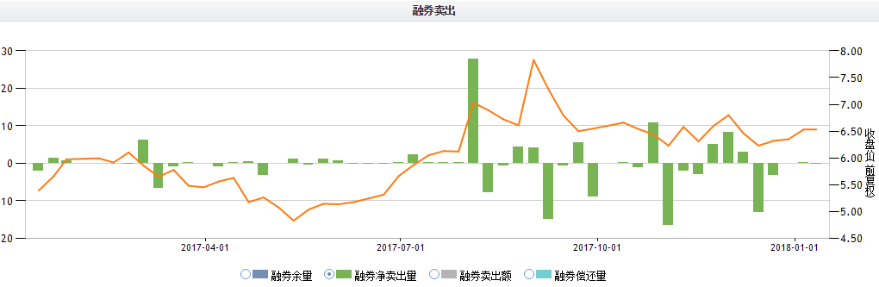

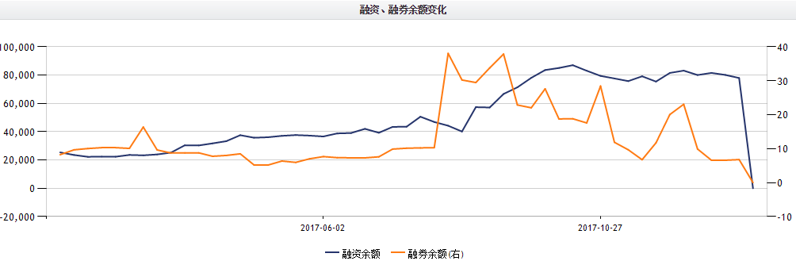

说明：有时间选择、周期选择、在图上面，可以选择显示的指标，点击圆圈。如果是非融资融券标的，则为空页面，提示一行“非融资融券标的”

## 七、风险

原来的风险信息，风险测评不需要。在风险信息下，去掉股本结构即可。

## 八、行业

市场比较

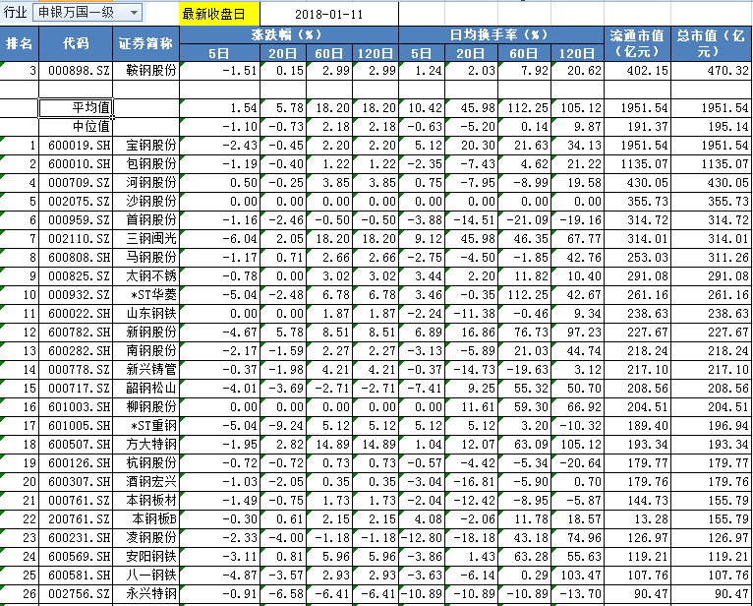

说明：点击指标可以排序，例如涨跌幅（5）-5日，这个列颜色不同，即按照此列排序，排名跟着变动。

**财务比率**

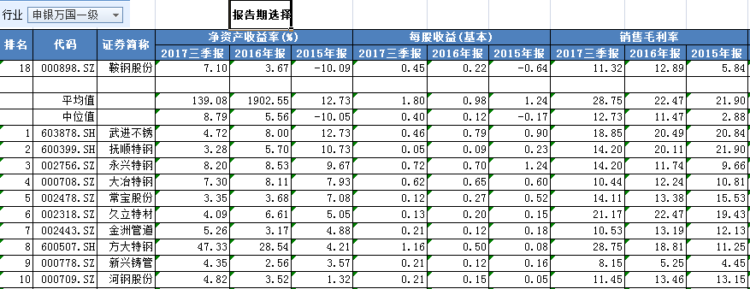

指标包括：净资产收益率(%) 、每股收益(基本)、销售毛利率、销售净利率、资产负债率、每股净资产、每股现金流

**财务数据**

行业选择_______ 报告期选择_________

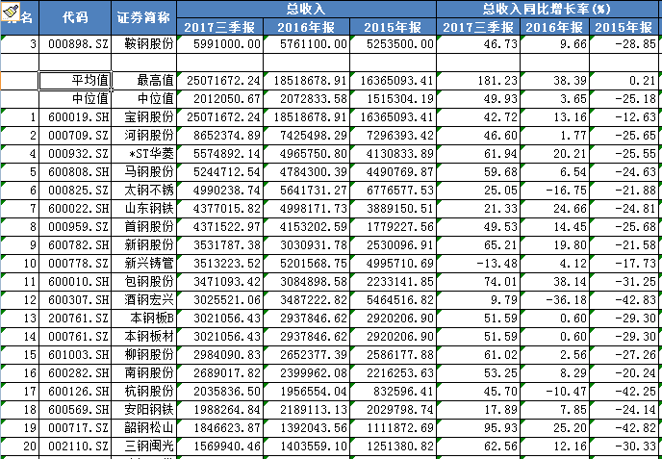

指标包括：总收入（万元）、总收入同比增长率(%) 、净利润（万元）、净利润同比增长率(%)、总资产（万元）、总资产同比增长率(%)、总负债（万元）、总负债同比增长率(%)、经营活动净现金流（万元）